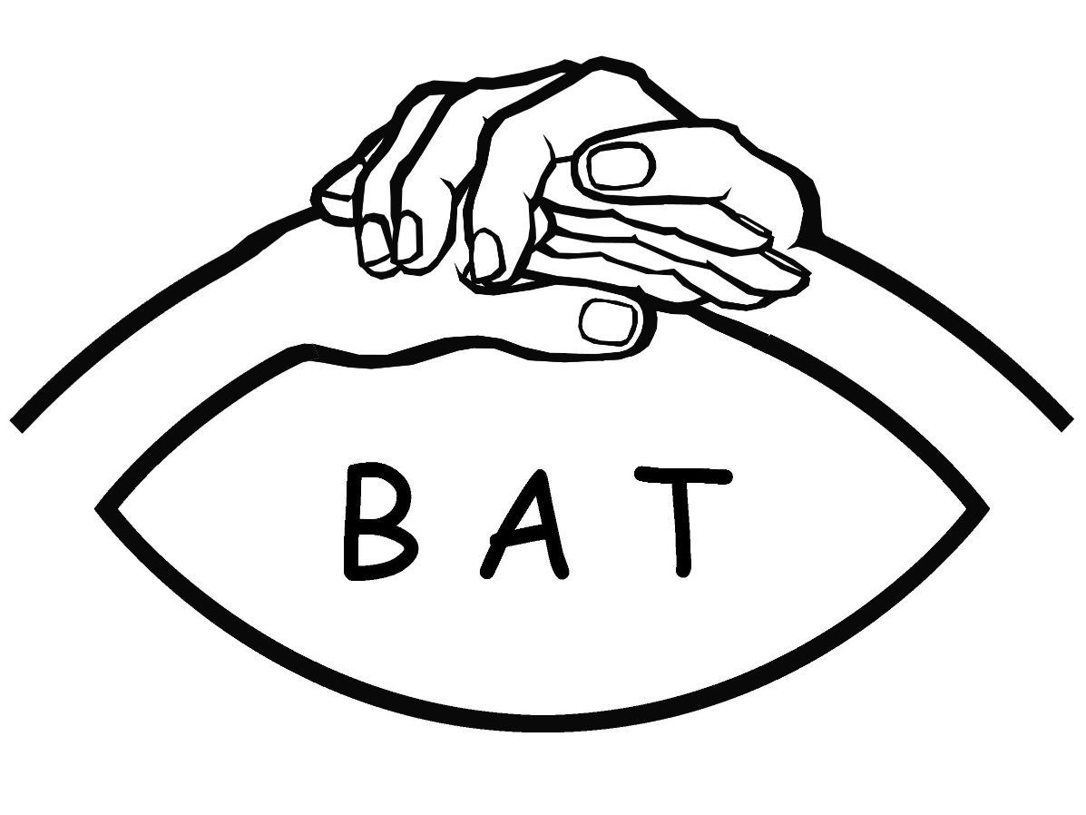 | Bundesarbeitsgemeinschaft  der Taubblinden e.V.

Dieter Zelle - Bösenberg 61 c - 46514 Schermbeck

Sehr geehrtes BAT-Mitglied,

hiermit lade ich gemäß unser Satzung alle BAT- Mitglieder zur außerordentliche Mitgliederversammlung am Samstag, den 19.Oktober 2019 um 9.30 Uhr in der Jugendherberge in 40545
Düsseldorf, Düsseldorfer Str. 1, recht herzlich ein.

Einlass gegen 9 Uhr und Ende gegen um 18 Uhr

Vorläufige Tagesordnung

- Begrüßung und Feststellung der Anwesenden
- Wahl des/der Protokollführer/in
- Satzänderung der BAT, siehe beigefügten Anlange als Entwurf
anschliessend Kaffeepause
- Vortrag über EDBU (Europa TBL Verband) in Ungarn , Referat: Dieter Zelle + Inna Shevchuk
anschliessend Mittagspause um 12.15 Uhr
Fortsetzung EDBU um 13.15 Uhr
- Vortrag über Taubblinder auf der Weltreise, Referat: Beat Marchetti, um 14 Uhr
anschliessend Kaffeepause
5. Vortrag über WFDB (Weltverband TBL) in Spanien, Referat: Uwe Zelle + Irmtraud Sieland
6. Information der BAT
7. Verschiedenes

Anschließend zum Restaurant/Lokal in Düsseldorf ab 18 Uhr.

Es gibt eine Mittagessen und Getränke.

Teilnehmerkosten:
BAT-Mitglied 10 €
Nichtmitglieder und Gäste 45 € , TBA als Nichtmitglied 40 €

Zwei Gebärdensprachdolmetscherinnen und zwei Schriftdolmetscherinnen sind anwesend.
Herzlich Willkommen sind auch Nichtmitglieder, Gäste und Interessierte! Über Ihr Erscheinen würden wir uns sehr freuen.

Ohne Anmeldung haben keinen Zutritt. Wir empfehlen Euch die Anmeldung bis 15. September.

Mit taktilfreundlichen Grüßen
Dieter Zelle
1.Vorsitzender der BAT e.V.

